**Анализ объективности проведения всероссийских проверочных работ в МБОУ НОШ №1 пос.Эльбан Амурского муниципального района Хабаровского края**

**"СЕМЬ ШАГОВ" в 2023/2024 учебном году**

**Шаг 1.** О**бщая информация об участниках ВПР – 2024 в МБОУ НОШ №1 пос.Эльбан**

*Таблица 1 – Участники ВПР – 2024 в МБОУ НОШ №1 пос.Эльбан*

|  |  |  |  |  |  |  |
| --- | --- | --- | --- | --- | --- | --- |
| **Предмет** | **4 класс** | **5 класс** | **6 класс** | **7 класс** | **8 класс** | **11 класс** |
| чел./% от общего числа учащихся в ОО | | | | | |
| Русский язык | 77/17% | - | - | - | - | – |
| Математика | 76/17% | - | - | - | - | – |
| Биология | – | - | - | - | - | - |
| География | – | – | - | - | - | - |
| Иностранный язык | – | – | - | - | – | - |
| История | – | - | - | - | - | - |
| Обществознание | – | – | - | - | - | – |
| Окружающий мир | 76/17% | – | – | – | – | – |
| Физика | – | – | – | - | - | - |
| Химия | – | – | – | – | – | - |

**Шаг 2. Сравнение отметок, полученных участниками ВПР – 2024 в МБОУ НОШ №1 пос.Эльбан, с отметками в муниципалитете, регионе, стране**

**Статистика по отметкам**

ВПР 2024 4 класс

Дата 16.04.2024, 18.04.2024

Предмет: Русский язык

Максимальный первичный балл: 38

В МБОУ НОШ 1 пос.Эльбан обучающиеся 4 классов по русскому языку получили за работу преимущественно отметку «4», что практически соответствует результатам остальных участников работы на разных уровнях. Количество обучающихся с неудовлетворительной отметкой в образовательной организации ниже показателей других уровней. Эти данные могут свидетельствовать о хорошем уровне подготовки обучающихся по предмету.

ВПР 2024 4 класс

Дата 23.04.2024

Предмет: Математика

Максимальный первичный балл: 20

В МБОУ НОШ 1 пос.Эльбан обучающиеся 4 классов по математике получили за работу преимущественно отметку «4». Данный показатель чуть ниже результатов по краю, результатов по Амурскому муниципальному району. Несмотря на это, данный показатель свидетельствует о хорошем уровне подготовки обучающихся по предмету. Количество обучающихся с неудовлетворительной отметкой в образовательной организации схожа с краевым показателем. Количество обучающихся с отметкой «3» в образовательной организации чуть выше показателей показателей других уровней.

**Статистика по отметкам**

ВПР 2023 4 класс

Дата 25.04.2024

Предмет: Окружающий мир

Максимальный первичный балл: 32

В МБОУ НОШ 1 пос.Эльбан обучающиеся 4 классов по окружающему миру получили за работу преимущественно отметку «4», что чуть ниже результатов остальных участников работы на разных уровнях. Количество обучающихся с неудовлетворительной отметкой в образовательной организации схож с результатом регионального уровня. Качество выпускников свидетельствует о хорошем качестве образовательных результатов по предмету.

**Шаг 3. Сравнительный анализ результатов ВПР-2024_ в МБОУ ШОШ №1пос.Эльбан с отметками по журналу.**

*Таблица 2 ‑ Сравнение отметок ВПР с отметками по журналу, русский язык, 4 класс*

| **Доля учащихся, понизивших результат**  *(Отметка < Отметка по журналу)* | **Доля учащихся, подтвердивших результат**  *(Отметка = Отметке по журналу)* | **Доля учащихся, повысивших результат**  *(Отметка > Отметка по журналу)* |
| --- | --- | --- |
| **Русский язык** | | |
| 2,6% | 92,21% | 5,19% |

ВПР 2024 4 класс

Дата 16.04.2024, 18.04.2024

Предмет: Русский язык

Максимальный первичный балл: 38

Данные говорят о том, что для всех классов имеются признаки соответствия отметок при проверке ВПР. Наименьшие отклонения в расхождениях между отметками по журналу учащихся и результатами ВПР у обучающихся 4А класса.

*Таблица 3 ‑ Сравнение отметок ВПР с отметками по журналу, математика, 4 класс*

| **Доля учащихся, понизивших результат**  *(Отметка < Отметка по журналу)* | **Доля учащихся, подтвердивших результат**  *(Отметка = Отметке по журналу)* | **Доля учащихся, повысивших результат**  *(Отметка > Отметка по журналу)* |
| --- | --- | --- |
| **Математика** | | |
| 7,89% | 86,84% | 5,26% |

ВПР 2023 4 класс

Дата 23.04.2024

Предмет: Математика

Максимальный первичный балл: 20

Данные говорят о том, что для всех классов имеются незначительные признаки несоответствия отметок при проверке ВПР. Наименьшие отклонения в расхождениях между отметками по журналу учащихся и результатами ВПР у обучающихся 4Б класса.

*Таблица 4 ‑ Сравнение отметок ВПР с отметками по журналу, окружающий мир, 4 класс*

| **Доля учащихся, понизивших результат**  *(Отметка < Отметка по журналу)* | **Доля учащихся, подтвердивших результат**  *(Отметка = Отметке по журналу)* | **Доля учащихся, повысивших результат**  *(Отметка > Отметка по журналу)* |
| --- | --- | --- |
| **Окружающий мир** | | |
| 10,53% | 84,2% | 5,26% |

ВПР 2023 4 класс

Дата 25.04.2024

Предмет: Окружающий мир

Максимальный первичный балл: 32

Данные говорят о том, что для всех классов имеются незначительные признаки несоответствия отметок при проверке ВПР. Наибольшие отклонения в расхождениях между отметками по журналу учащихся и результатами ВПР у обучающихся 4В класса.

**Шаг 4. Распределение первичных баллов ВПР – 2024 в МБОУ НОШ№1 пос.Эльбан.**

4.1.Распределение первичных баллов участников ВПР. Русский язык.

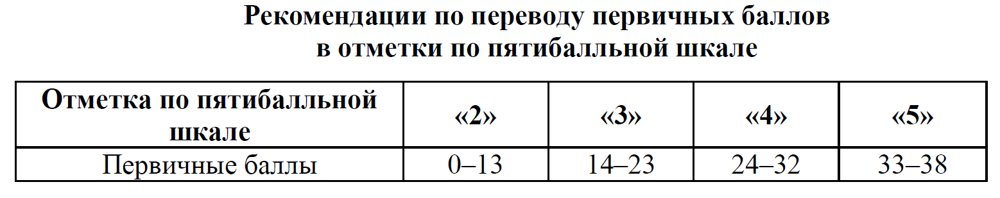

1. Диаграмма распределения имеет «нормальный» вид, «пик» первичных баллов приходится на середину диаграммы.

2. На 18, 23, 25, 32,35,37 заданиях имеется «пик» – скачек доли учащихся школы, набравших более высокий балл, в сравнении с долей обучающихся края и района.

4.2. Распределение первичных баллов участников ВПР. Математика

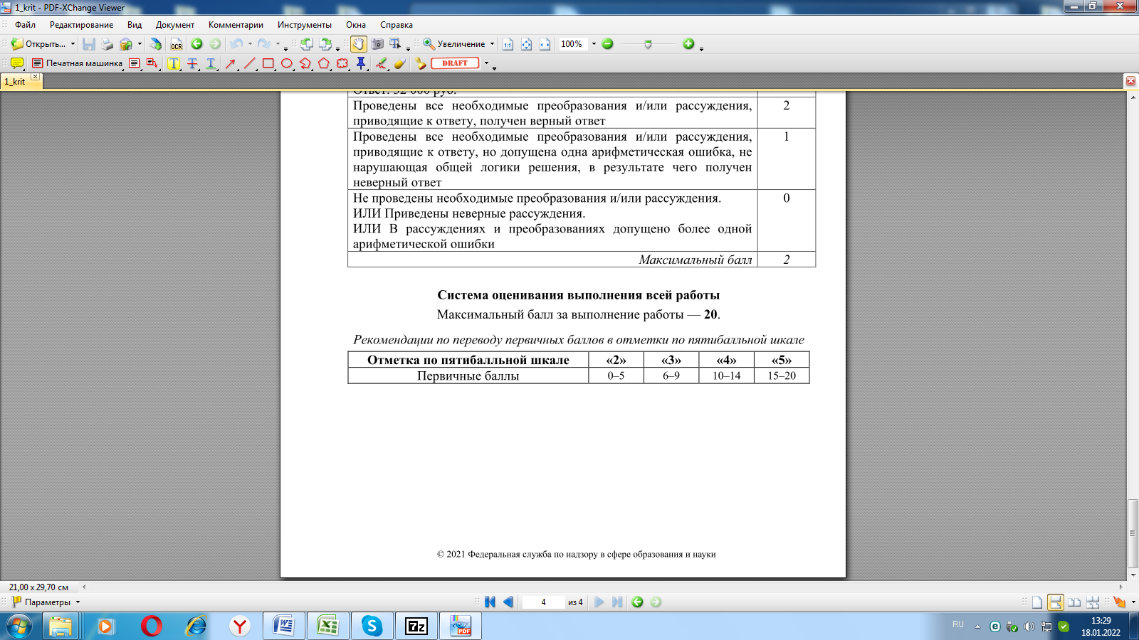

1. Диаграмма распределения имеет «нормальный» вид, «пик» первичных баллов приходится на середину диаграммы.

2. На 9, 14, 18 заданиях имеется «пик» – скачек доли обучающихся школы, набравших более высокий балл, в сравнении с долей учащихся края и района.

4.2. Распределение первичных баллов участников ВПР. Окружающий мир



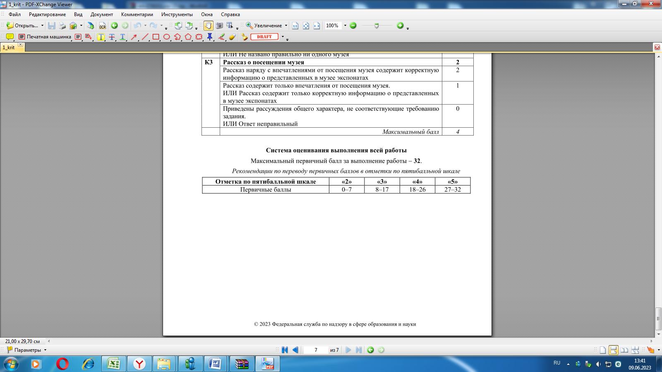

1. Диаграмма распределения имеет «нормальный» вид, «пик» первичных баллов приходится на середину диаграммы.

2. На 17, 24 заданиях имеется «пик» – скачек доли обучающихся школы, набравших более высокий балл, в сравнении с долей обучающихся края и района.

**Шаг 5. Результаты выполнения отдельных заданий проверочной работы**

*5.1. Решаемость отдельных заданий ВПР по русскому языку в 4-х классах в МБОУ НОШ №1 пос.Эльбан в сравнении с результатами по муниципалитету и краю.*

В соответствии с представленными данными можно сделать следующие выводы:

1. Часть заданий проверочной работы было выполнено учащимися школы лучше, чем в целом по муниципалитету и краю (2,3.1-3,2,5,8, 9,12,13, 14).

2. Задания 11, 15.1 проверочной работы было выполнено менее 50% обучающихся 4 классов, это означает, что необходимо провести анализ причин снижения решаемости этого задания, предусмотреть часы на повторение «западающих» у участников тем.

3. Среди заданий проверочной работы есть те, которые были выполнены более 80% участников работы в школе, что говорит о высоком уровне сформированности умений, проверяемых данными заданиями; вместе с тем учащиеся, не выполнившие данные задания, требуют дополнительного внимания со стороны педагога для выявления причин их неуспешности и ликвидации имеющихся пробелов в знаниях.

*5.2. Решаемость отдельных заданий ВПР по математике в 4-х классе в МБОУ НОШ №1 пос.Эльбан в сравнении с результатами по муниципалитету и краю.*

В соответствии с представленными данными можно сделать следующие выводы:

1. Часть заданий проверочной работы было выполнено обучающимися школы лучше, чем в целом по муниципалитету и краю (6.1,6.2, 9.2, 10,11).

2. Решаемость некоторых заданий работы в школе оказалась немного ниже, чем в целом по муниципалитету и краю (2, 4, 7).

3. Не все задания проверочной работы были выполнены более 50% обучающихся 4 классов (8,12), это означает, что необходимо провести анализ причин снижения решаемости этих заданий, предусмотреть часы на повторение «западающих» у участников тем.

4. Среди заданий проверочной работы есть те, которые были выполнены более 80% участников работы в школе, что говорит о высоком уровне сформированности умений, проверяемых данными заданиями; вместе с тем учащиеся, не выполнившие данные задания, требуют дополнительного внимания со стороны педагога для выявления причин их неуспешности и ликвидации имеющихся пробелов в знаниях.

*5.3. Решаемость отдельных заданий ВПР по окружающему миру в 4-х классе в МБОУ НОШ №1 пос.Эльбан в сравнении с результатами по муниципалитету и краю.*

В соответствии с представленными данными можно сделать следующие выводы:

1. Часть заданий проверочной работы было выполнено обучающимися школы лучше, чем в целом по муниципалитету и краю (1, 2, 5, 6.2, 8К1, 8К3,10.2К2, 10.2К3).

2. Решаемость некоторых заданий работы в школе оказалась немного ниже, чем в целом по муниципалитету и краю (3.3, 7.1,10.1).

3. Среди заданий проверочной работы есть те, которые были выполнены более 80% участников работы в школе, что говорит о высоком уровне сформированности умений, проверяемых данными заданиями; вместе с тем учащиеся, не выполнившие данные задания, требуют дополнительного внимания со стороны педагога для выявления причин их неуспешности и ликвидации имеющихся пробелов в знаниях.

**Шаг 6. Анализ выполнения заданий группами участников**

*6.1. Решаемость отдельных заданий ВПР по русскому языку в 4-х классах в МБОУ НОШ №1 пос.Эльбан учащимися разных групп*

По представленным данным видно, что обучающиеся слабо справились с заданиями 3.1, 13.1 (умение находить главные и второстепенные (без деления на виды) члены предложения, распознавать имена прилагательные в предложении, распознавать грамматические признаки имени прилагательного). Данные результаты оказались ниже, чем средние результаты обучающихся с отметками «3», «4», «5». При выполнении остальных заданий прослеживается хорошая динамика (результаты обучающихся с отметкой «4», «5» доминируют).

*6.2. Решаемость отдельных заданий ВПР по математике в 4-х классах в МБОУ НОШ №1 пос.Эльбан учащимися разных групп*

По представленным данным видна положительная динамика решаемости отдельных заданий ВПР по математике в 4-х классах. Результаты обучающихся с отметками «3» , «4», «5» оказались значительно выше, чем результаты обучающихся с отметкой «2». По представленным данным видно, что обучающиеся слабо справились с заданиями 6.1, 11 (Умение работать с таблицами, схемами, графиками диаграммами. Читать несложные готовые таблицы. Овладение основами пространственного воображения. Описывать взаимное расположение предметов в пространстве и на плоскости). Данный результат оказались ниже, чем средний результат за это задание у обучающихся с отметками «3», «4», «5»

*6.3. Решаемость отдельных заданий ВПР по окружающему миру в 4-х классах в МБОУ НОШ №1 пос.Эльбан учащимися разных групп*

По представленным данным видна положительная динамика решаемости отдельных заданий ВПР по математике в 4-х классах. Результаты учащихся с отметками «3» , «4», «5» оказались значительно выше, чем результаты учащихся с отметкой «2».

**Шаг 7. Краткое резюме в виде обобщенных выводов**

На основании анализа объективности проведения всероссийских проверочных работ на заседании школьного методического объединения была разработана дорожная карта по устранению выявленных пробелов по результатам ВПР 2023/2024 учебного года и подготовке к проведению ВПР в 2024/2025 учебном году.

**Дорожная карта**

**по устранению выявленных пробелов по результатам**

**ВПР 2023/2024 учебного года и подготовке к проведению**

**ВПР в 2024/2025 учебном году**

|  |  |  |
| --- | --- | --- |
| **№ пп** | **Содержание мероприятия** | **Сроки** |
| 1 | Провести анализ результатов ВПР (русский язык, математика, окружающий мир) с целью выявления проблем по формированию базовых предметных компетенций. | октябрь |
| 2 | Провести детальный анализ выполнения обучающимися ВПР по русскому языку, математике, окружающему миру. Разобрать наиболее типичные ошибки обучающихся на уроках русского языка, математики, окружающего мира. | в течение года |
| 3 | Внести изменения в рабочие программы с учетом корректировки часов по разделам, в которых было допущено наибольшее число ошибок. | август-сентябрь |
| 4 | Ознакомить с результатами ВПР педагогов основной школы. | август |
| 5 | Вовлечение родителей (законных представителей) в образовательный процесс:  - информирование родителей (законных представителей) обучающихся о результатах проверочных и контрольных работ;  - проведение индивидуальных бесед с родителями (законными представителями) с целью усиления контроля за подготовкой к урокам обучающихся. | в течение учебного года |
| 6 | Вести обязательный тематический учет знаний слабоуспевающих обучающихся. | в течение года |
| 7 | Готовить и использовать на уроках опорные схемы, карточки для индивидуальной работы (задания с выбором ответа, карточки – тренажеры, карточки – информаторы, карточки с образцами решения), наглядные пособия, дидактический материал. | в течение года |
| 8 | Использовать дифференцированную работу на уроках с целью индивидуального подхода к подготовке к ВПР. | в течение года |
| 9 | Ликвидировать пробелы в знаниях, выявленные в ходе проверочных, контрольных работ. | в течение года |
| 10 | Решение заданий ВПР предыдущих лет, демоверсий, их анализ и дальнейший детальный разбор результатов. | в течение года |